Міністерство освіти і науки України
Національний університет «Львівська політехніка»
Інститут комп’ютерних наук та інформаційних технологій
Кафедра автоматизованих систем управління


Звіт
до лабораторної роботи № 5 з дисципліни
“Паралельні обчислення і розподілені системи”
на тему:
«Кешування та контейнеризація Docker»

Виконав: студент ОІ-31
Баранник Микола
Прийняв:
Скорохода О.В.
Львів – 2026
Лабораторна робота №5
Тема: Кешування та контейнеризація Docker
Мета: Інтеграція кешування та контейнеризація
Теоретичні відомості
- Кешування: Це механізм тимчасового зберігання часто запитуваних даних у швидкій пам'яті (наприклад, RAM) для зменшення навантаження на основну базу даних та прискорення часу відповіді системи.
- Redis: In-memory структура даних із відкритим вихідним кодом, яка використовується як база даних, кеш та брокер повідомлень. Вона підтримує різні структури даних (рядки, хеші, списки) і забезпечує мілісекундну затримку доступу.
- Docker: Відкрита платформа для розробки, доставки та експлуатації застосунків. Дозволяє відокремити застосунок від інфраструктури, упаковуючи його з усіма залежностями в єдиний стандартизований блок.
- Контейнери: Легковажні, автономні пакети програмного забезпечення, що містять усе необхідне для запуску коду: середовище виконання, системні інструменти, бібліотеки та налаштування. На відміну від віртуальних машин, вони використовують ядро спільної операційної системи.
Постановка задачі
- Які дані кешуються: Кешуванню підлягають результати GET-запитів, що повертають інформацію, яка рідко змінюється, але часто запитується клієнтами.
- Як реалізується Redis: Redis розгортається як окремий ізольований сервіс у власному Docker-контейнері. Мікросервіс підключається до нього через мережу за допомогою Spring Boot Data Redis, використовуючи анотації (наприклад, @Cacheable).
- Які контейнери створюються: У рамках декомпозиованої системи створюються наступні контейнери: контейнер для API Gateway, контейнери для кожного мікросервісу (Patient Service, Appointment Service), контейнери для їхніх баз даних PostgreSQL, а також контейнер для кеш-сервера Redis.
Проєктування
- Схема контейнерів: Загальна архітектура системи передбачає розгортання 6 взаємопов'язаних контейнерів:
  - api-gateway (порт 8080)
  - patient-service (порт 8081)
  - appointment-service (порт 8082)
  - patient-db (PostgreSQL для пацієнтів)
  - appointment-db (PostgreSQL для прийомів)
  - redis-cache (In-memory БД для кешування)
- Зв’язки між сервісами: Усі контейнери будуть об'єднані у спільну віртуальну мережу Docker (bridge network, наприклад, clinic-network). Це дозволить сервісам звертатися один до одного за іменами контейнерів (наприклад, http://patient-service:8081), а не за localhost. patient-service матиме прямий зв'язок із контейнером redis-cache.
- Структура docker-compose: Файл docker-compose.yml виступатиме єдиним маніфестом інфраструктури. Він міститиме блок services (з описом образів, портів, змінних середовища), блок networks (для налаштування ізольованої мережі) та блок volumes (для постійного зберігання даних PostgreSQL, щоб вони не зникали після перезапуску контейнерів).
Реалізація:
- Використання анотацій @Cacheable та @CacheEvict: До мікросервісу patient-service було підключено стартові залежності spring-boot-starter-cache та spring-boot-starter-data-redis. Над головним класом застосунку додано анотацію @EnableCaching, яка активує інфраструктуру кешування Spring. Для кешування результатів GET-запиту (отримання даних пацієнта за його унікальним ID) використано анотацію @Cacheable(value = "patients", key = "#id"). Для дотримання консистентності даних та реалізації політики очищення застарілого кешу при додаванні нових записів застосовано анотацію @CacheEvict(value = "patients", allEntries = true) над POST-методом створення пацієнта.
- Конфігурація Redis: In-memory сховище Redis було інтегровано як розподілений кеш системи. У конфігураційному файлі application.yml мікросервісу patient-service налаштовано параметри підключення до Redis-сервера: вказано хост (внутрішнє ім'я контейнера redis-cache у віртуальній мережі Docker) та стандартний порт 6379.
- Розробка Dockerfile: Для ізоляції, створення образів та контейнеризації кожного з трьох застосунків (patient-service, appointment-service, api-gateway) у їхніх кореневих директоріях було створено інструкції у файлах Dockerfile. За базовий образ обрано оптимізований дистрибутив eclipse-temurin:17-jdk-alpine. Налаштовано копіювання скомпільованого виконуваного .jar архіву з директорії target у робочу директорію всередині контейнера (/app), а також визначено команду запуску ENTRYPOINT ["java", "-jar", "app.jar"].
- Оркестрація за допомогою docker-compose.yml: Для автоматизації процесу збирання, лінкування та одночасного запуску всієї мікросервісної інфраструктури розроблено єдиний маніфест docker-compose.yml. У ньому описано 6 взаємопов'язаних сервісів: два контейнери з ізольованими базами даних postgres:15-alpine (patient-db та appointment-db), кеш-сервер redis:latest, а також три мікросервіси, які збираються локально через директиву build.
- Усі контейнери об'єднані в єдину віртуальну мережу clinic-network типу bridge. Для коректної взаємодії між компонентами всередині мережі Docker, реальні адреси localhost у конфігураціях мікросервісів та клієнтах OpenFeign було замінено на внутрішні DNS-імена відповідних контейнерів.
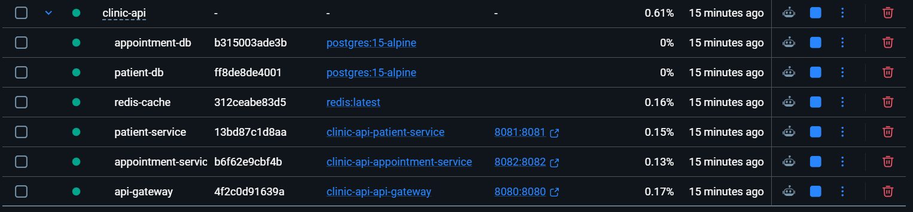
Рис. 1. Контейнери у Docker Desktop
Тестування:
- Час відповіді без кешу: Для перевірки роботи системи було виконано первинний GET-запит до ендпоінту /api/patients/{id} через інтерфейс Swagger UI. Оскільки дані в кеші на цей момент були відсутні, мікросервіс виконав пряме звернення до бази даних PostgreSQL для їх вибірки. Загальний час обробки запиту та повернення відповіді склав 14 мс, що є типовим для операцій читання з дискового сховища.
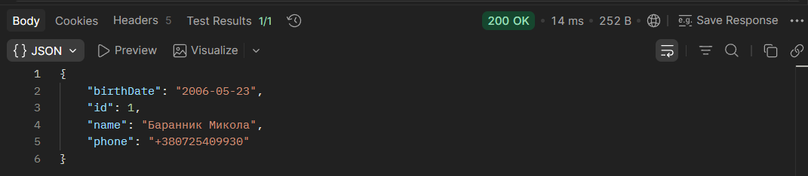
Рис. 2. Перший виклик GET-запиту (14мс)

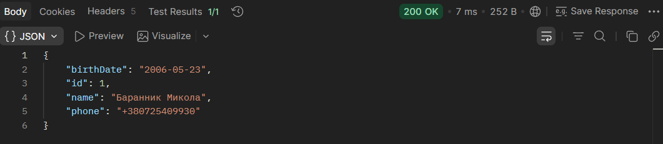
- Час відповіді з кешем: При повторному виконанні ідентичного GET-запиту до того ж самого пацієнта спрацював механізм Spring Cache. Дані були миттєво зчитані з оперативної пам'яті In-memory сховища Redis. Завдяки уникненню повторного звернення до бази даних та відсутності виконання SQL-запитів, час відповіді кардинально скоротився і склав 7 мс. Це підтверджує успішну інтеграцію та коректну роботу кешування.
Рис. 3. Другий виклик GET-запиту (7мс)
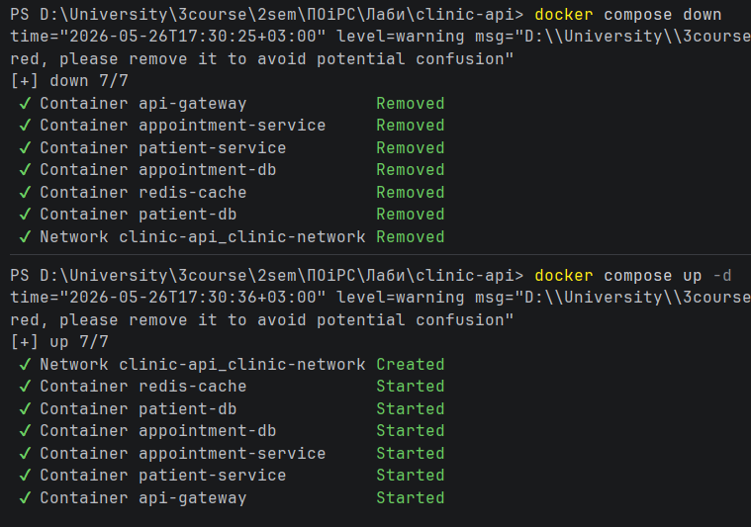
- Перезапуск контейнерів: Для перевірки надійності та відмовостійкості розгорнутої інфраструктури було зімітовано перезавантаження системи (через зупинку та повторний запуск контейнерів командами docker compose down та docker compose up -d). Після повного рестарту системи мікросервіси автоматично ініціалізувалися, успішно відновили підключення до баз даних PostgreSQL та кеш-сервера Redis у спільній віртуальній мережі clinic-network, і продовжили коректно обробляти HTTP-запити без втрати функціональності.
Рис. 4. Успішний перезапуск контейнерів

Аналіз:
- Вплив кешування на продуктивність: Впровадження in-memory сховища Redis як проміжного шару кешування дозволило суттєво оптимізувати процес читання даних. Навіть на локальному середовищі з мінімальним навантаженням на PostgreSQL, кешування дозволило скоротити час затримки (latency) вдвічі - з 14 мс до 7 мс. У масштабах високонавантаженої системи (Highload) зі складними SQL-вибірками це забезпечить колосальне розвантаження основної бази даних та стабільно швидку віддачу контенту клієнтам.
- Переваги контейнеризації: Пакування мікросервісів у Docker-контейнери забезпечило повну ізоляцію застосунків та їхніх залежностей від середовища хост-машини. Це гарантує ідентичність роботи системи на будь-якому обладнанні (повністю вирішує проблему «на моєму комп'ютері працює»). Використання єдиного конфігураційного файлу docker-compose.yml дозволило максимально автоматизувати розгортання цілої інфраструктури (3 мікросервіси, 2 бази даних, 1 кеш-сервер) однією командою, об'єднавши їх у безпечній та ізольованій віртуальній мережі.
- Потенційні ризики: До недоліків розгорнутої архітектури можна віднести загальне зростання складності інфраструктури. З'являється необхідність у додатковому моніторингу стану контейнерів та управлінні томами (Docker Volumes) для надійного збереження інформації БД при перезапусках. Також під час тестування було виявлено ризик «гонитви запусків» (Race Condition), коли мікросервіси стартують швидше, ніж встигає ініціалізуватися СКБД PostgreSQL. Це вимагає додаткових налаштувань відмовостійкості на рівні коду (наприклад, чіткого визначення діалекту БД або налаштування механізмів retry/healthcheck).
Висновки
У ході виконання лабораторної роботи було успішно проведено інтеграцію механізмів кешування та контейнеризації у розроблену мікросервісну архітектуру. Використання Spring Cache у зв'язці з Redis дозволило суттєво оптимізувати час обробки GET-запитів. Завдяки створенню файлів Dockerfile для кожного сервісу та маніфесту docker-compose.yml, вдалося автоматизувати збирання та розгортання всієї системи. Завдання виконано в повному обсязі, система повністю працездатна та готова до подальшого масштабування.

